ГУАП

КАФЕДРА № 41

ОТЧЕТ   
ЗАЩИЩЕН С ОЦЕНКОЙ

ПРЕПОДАВАТЕЛЬ

|  |  |  |  |  |
| --- | --- | --- | --- | --- |
| ассистент |  |  |  | Б.К. Акопян |
| должность, уч. степень, звание |  | подпись, дата |  | инициалы, фамилия |

|  |
| --- |
| ОТЧЕТ О ЛАБОРАТОРНОЙ РАБОТЕ №2 |
| РЕАЛИЗАЦИЯ БАЗЫ ДАННЫХ НА СЕРВЕРЕ MYSQL |
| по курсу: БАЗЫ ДАННЫХ |
|  |
|  |

РАБОТУ ВЫПОЛНИЛ

|  |  |  |  |  |  |
| --- | --- | --- | --- | --- | --- |
| СТУДЕНТ ГР. № | 4017 |  |  |  | Г.С. Шкадов |
|  |  |  | подпись, дата |  | инициалы, фамилия |

Санкт-Петербург 2022

**Цель работы:**

Даталогическое проектирование реляционной БД в среде MySQL Workbech, физическая реализация БД на основе модели данных, заполнение БД данными.

**Вариант 19:**

Базы данных:

1. Фирмы (Код фирмы, Название фирмы, Вид деятельности);

2. Услуги юридические (Код услуги, Название (договоры купли-продажи долей, договоры купли-продажи квартир и т.д.), Стоимость).

3. Сделки нотариальной конторой (Код сделки, Код клиента, Код услуги, Дата, Сумма к оплате).

**Ход работы:**

Был запущен графический клиент MySQL Workbench и была создана новая модель.

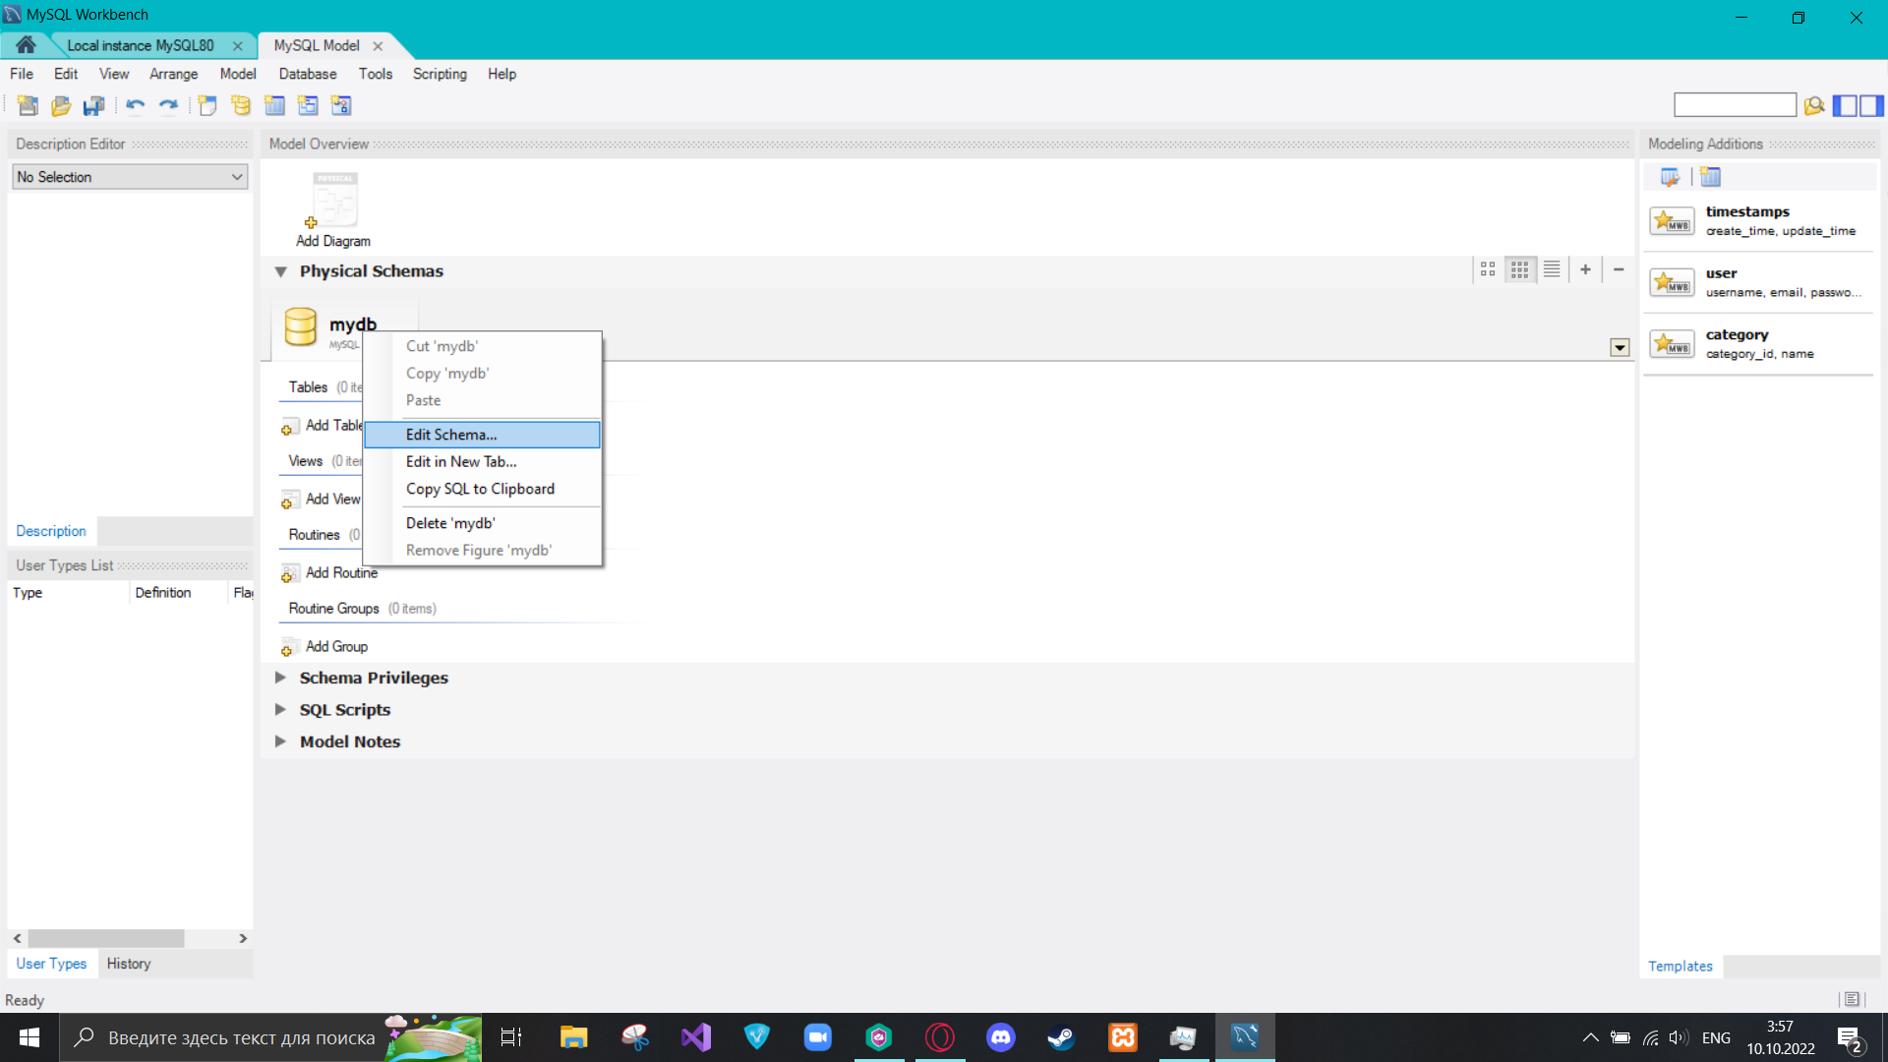

Рисунок 1 – Создание модели

Эта модель была переименована в ‘sales’ и ей были настроены необходимые кодировки.

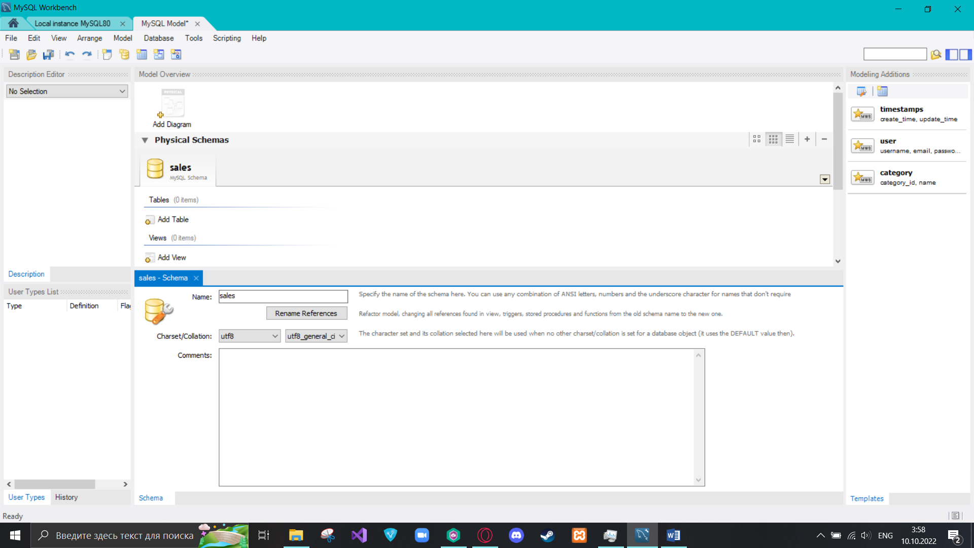

Рисунок 2 – Редактирование модели

Далее была создана ER-диаграмма.

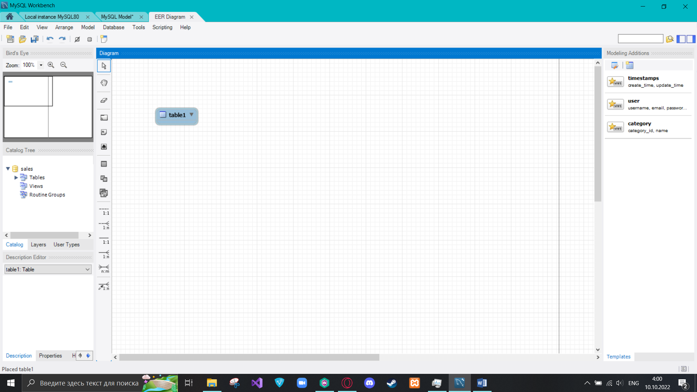

Рисунок 3 – Создание ER-диаграммы

Были добавлены таблицы ‘users’, ‘product’ и ‘invoice’.

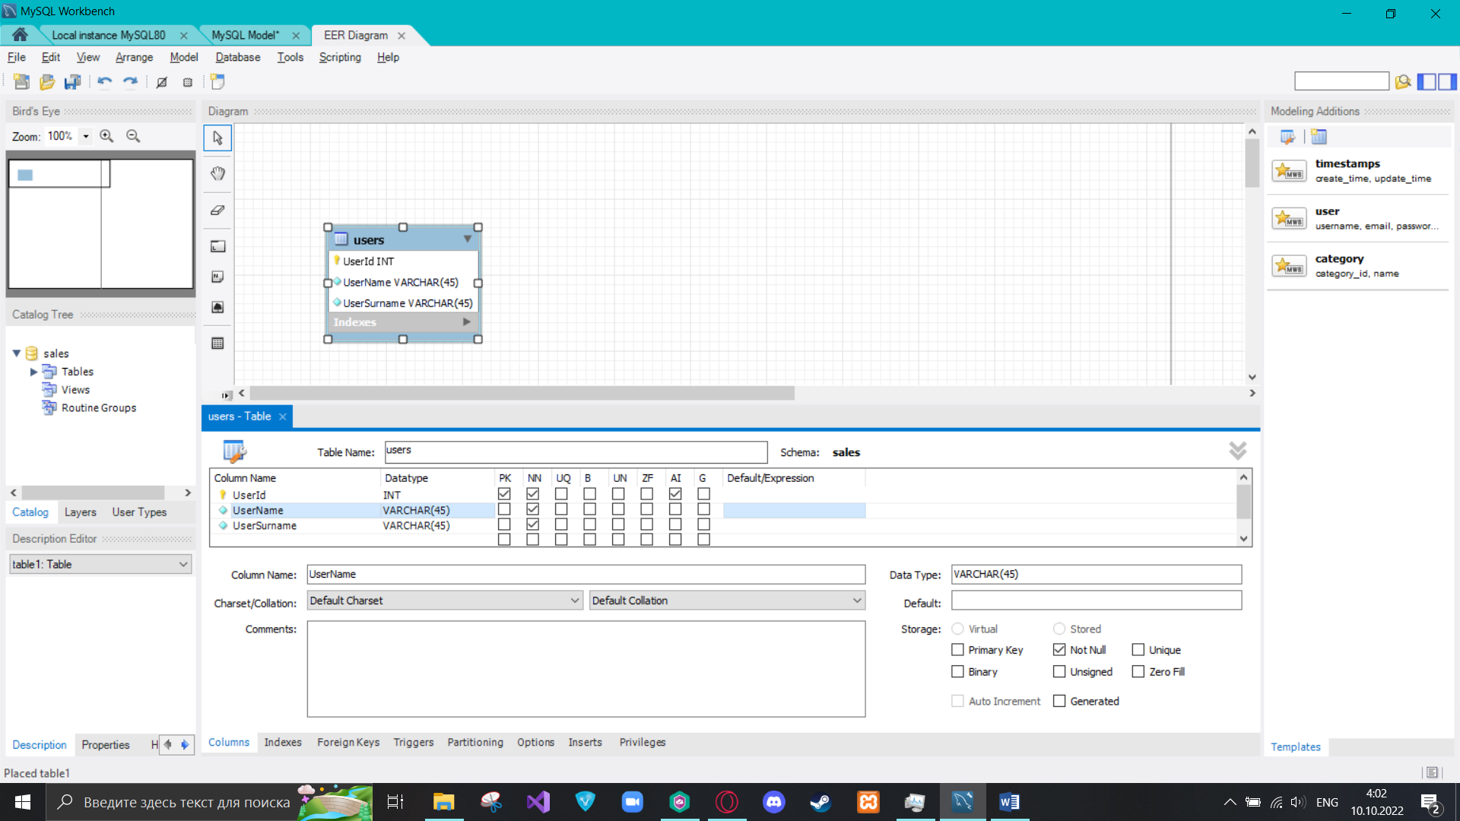

Рисунок 4 – Настройки таблицы ‘users’

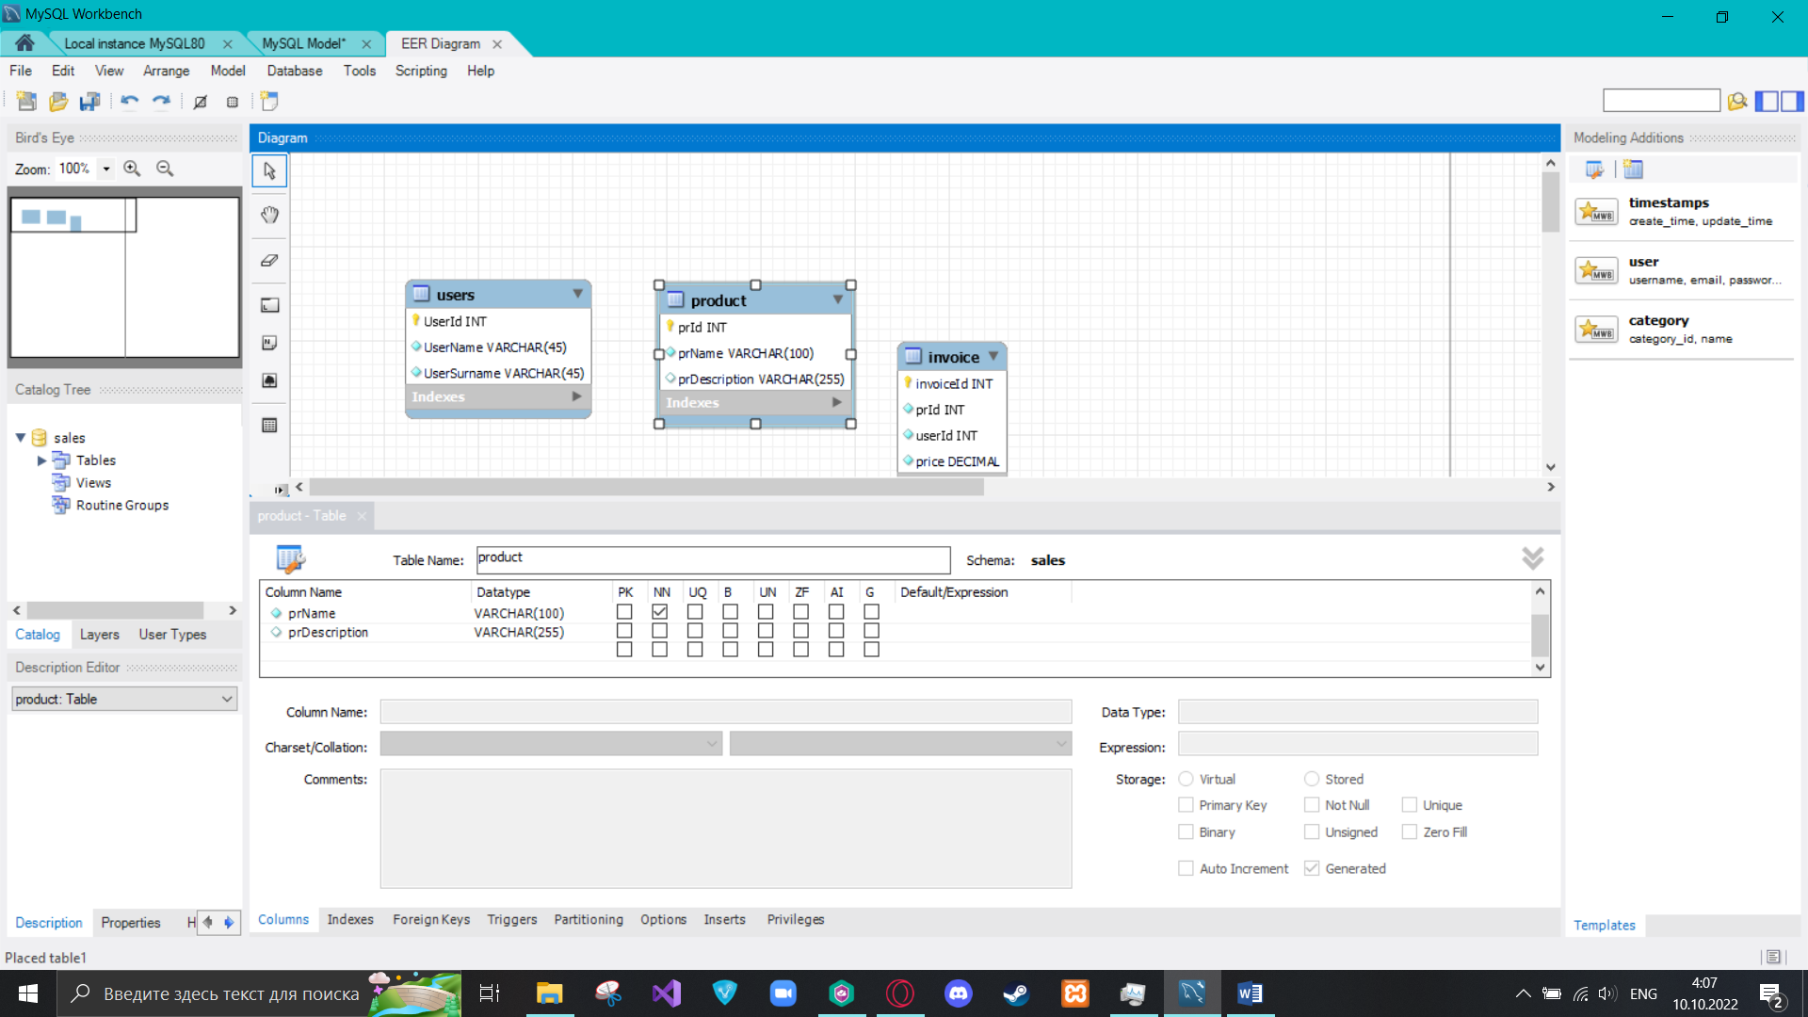

Рисунок 5 – Настройки таблицы ‘product’

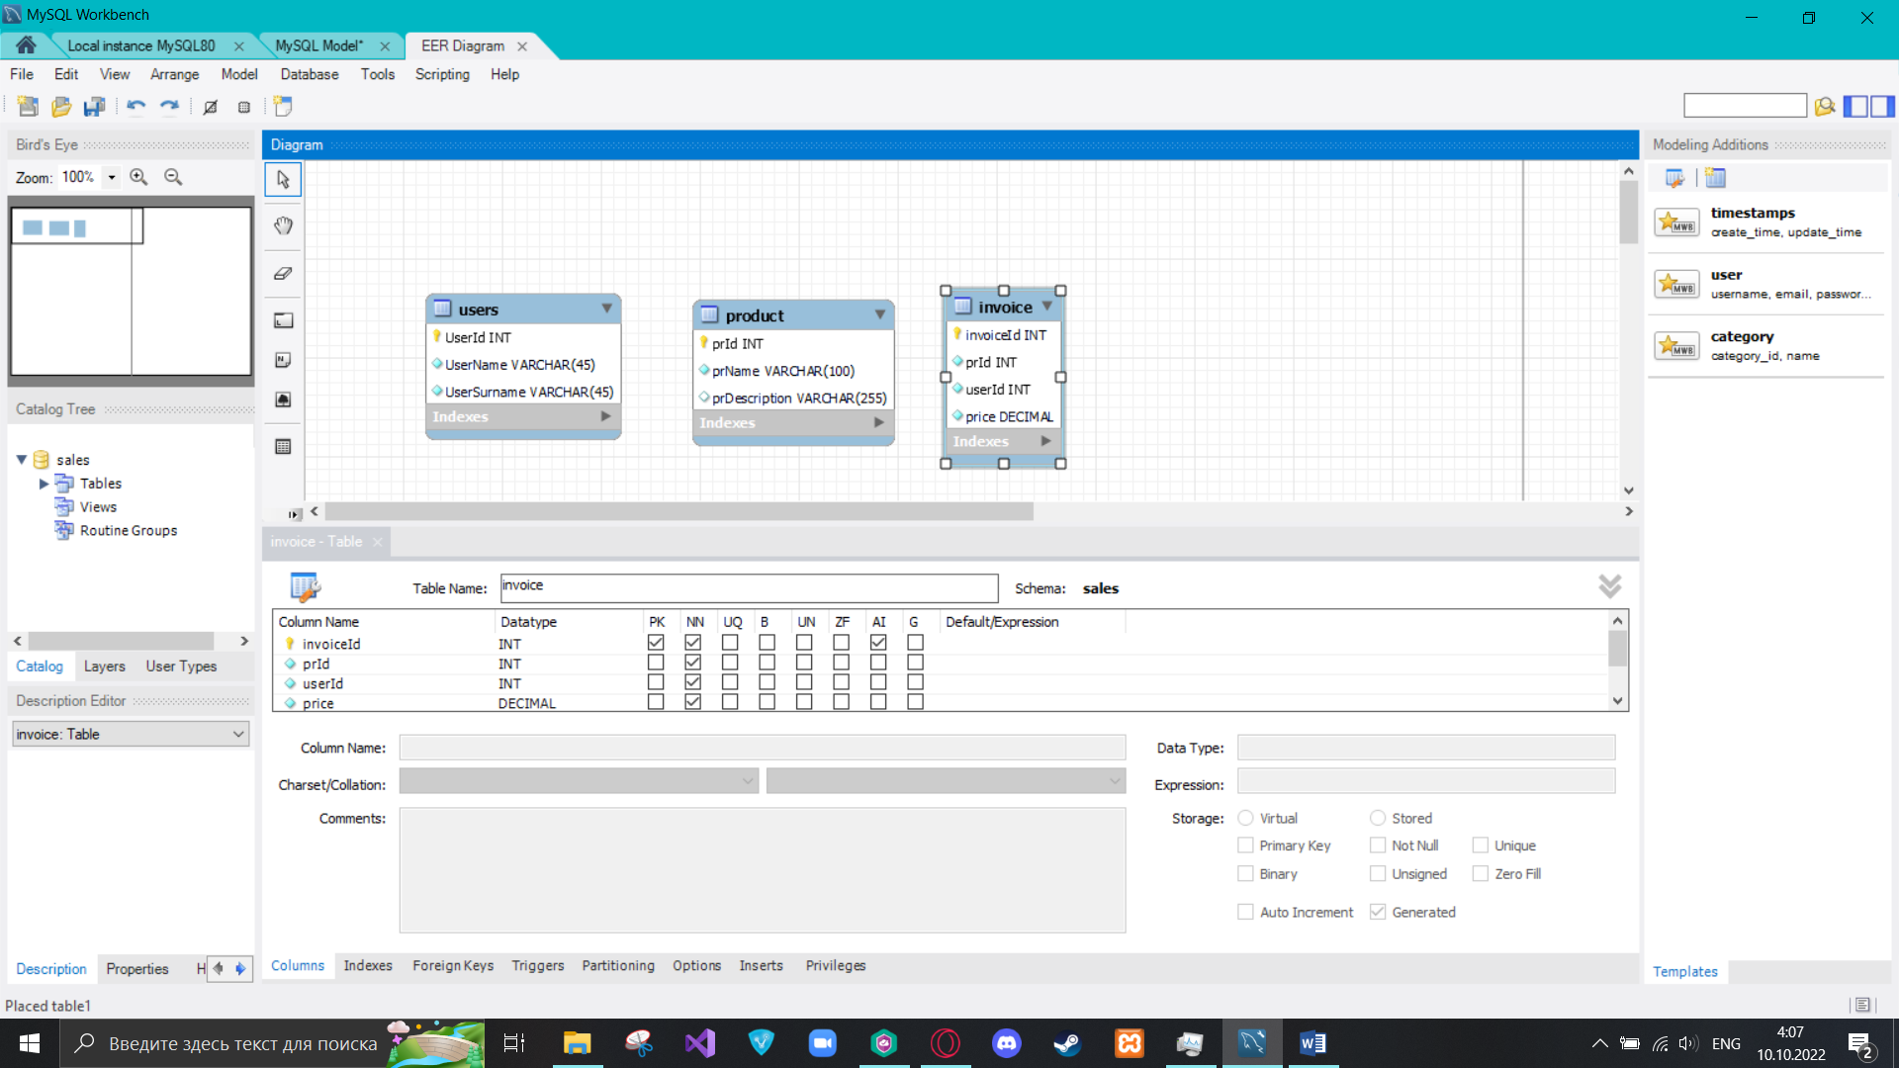

Рисунок 5 – Настройки таблицы ‘invoice’

Далее были настроены связи между таблицами.

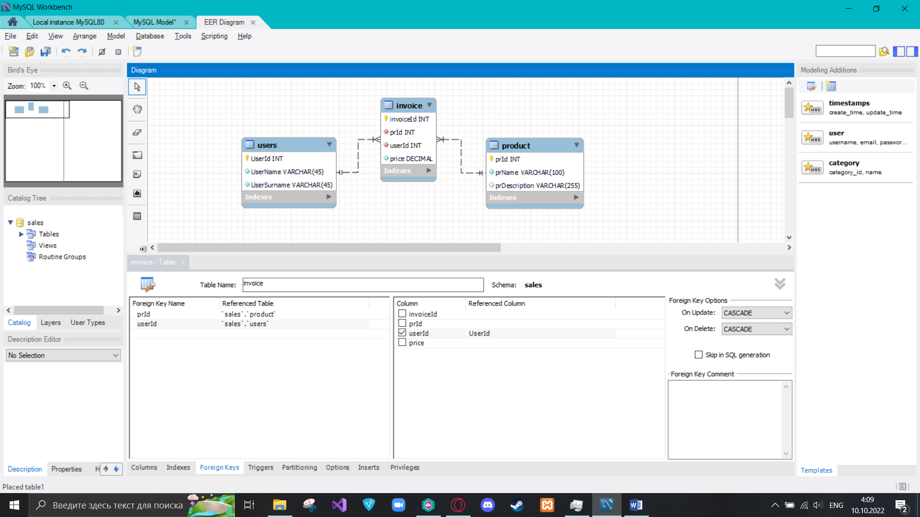

Рисунок 6 – Установление связей между таблицами

Далее эта модель была сохранена в расширениях .mwb, .png, .pvg.

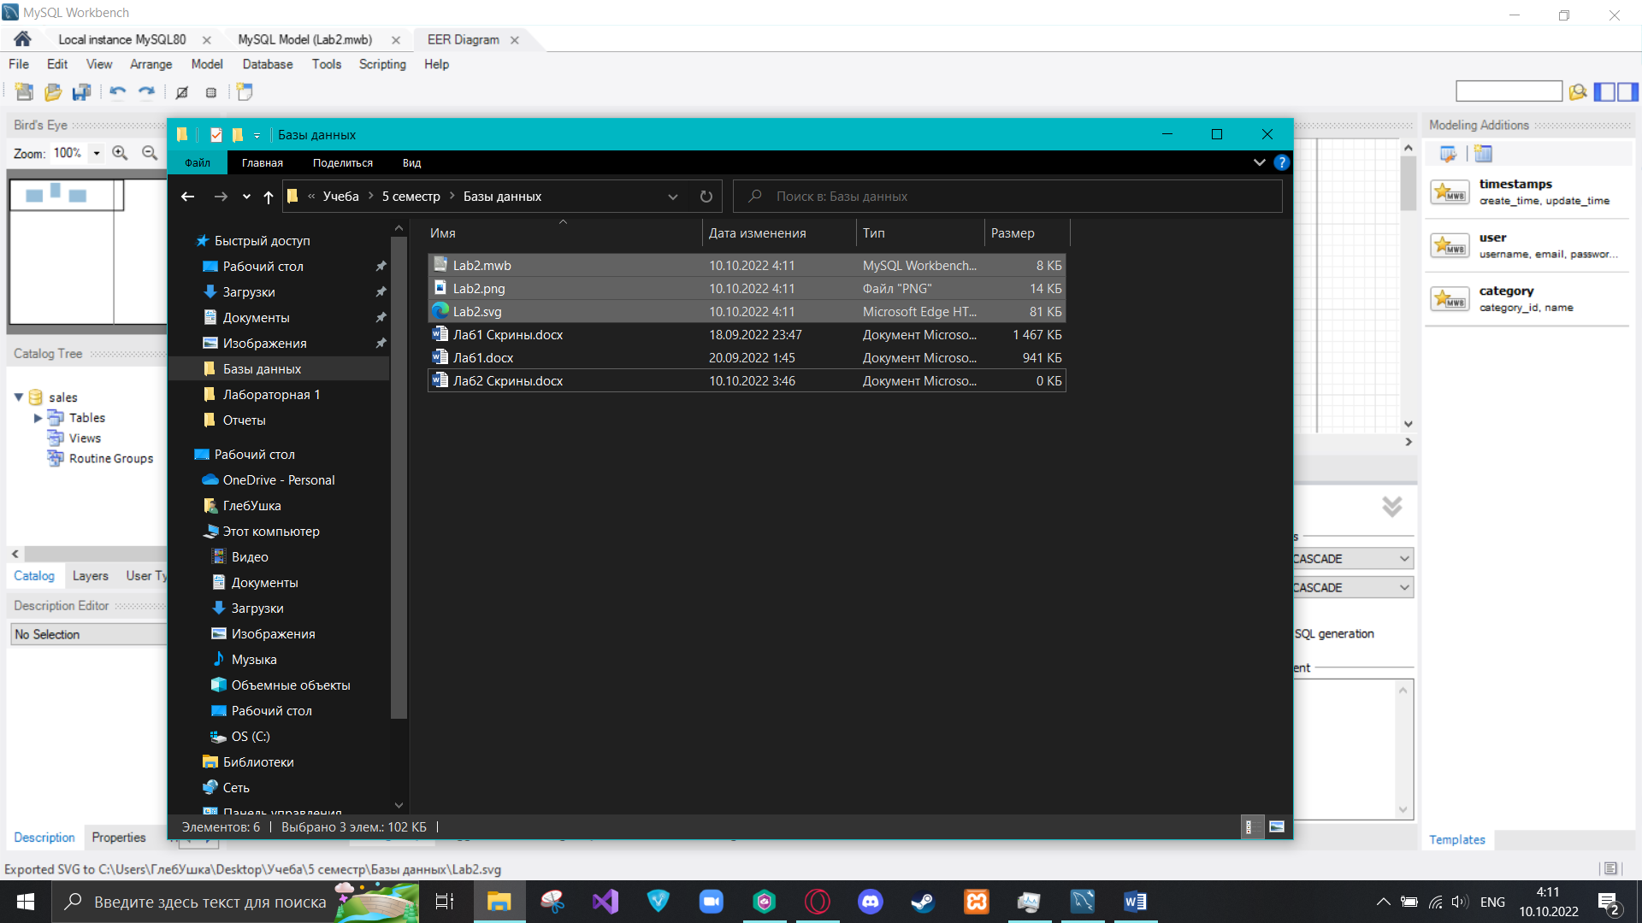

Рисунок 7 – Сохраненная модель базы данных

Далее был автоматически сгенерирован программный код на основе данной модели.

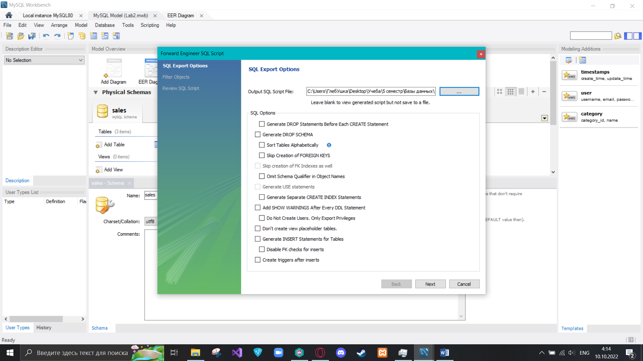

Рисунок 8 – Генерация программного кода

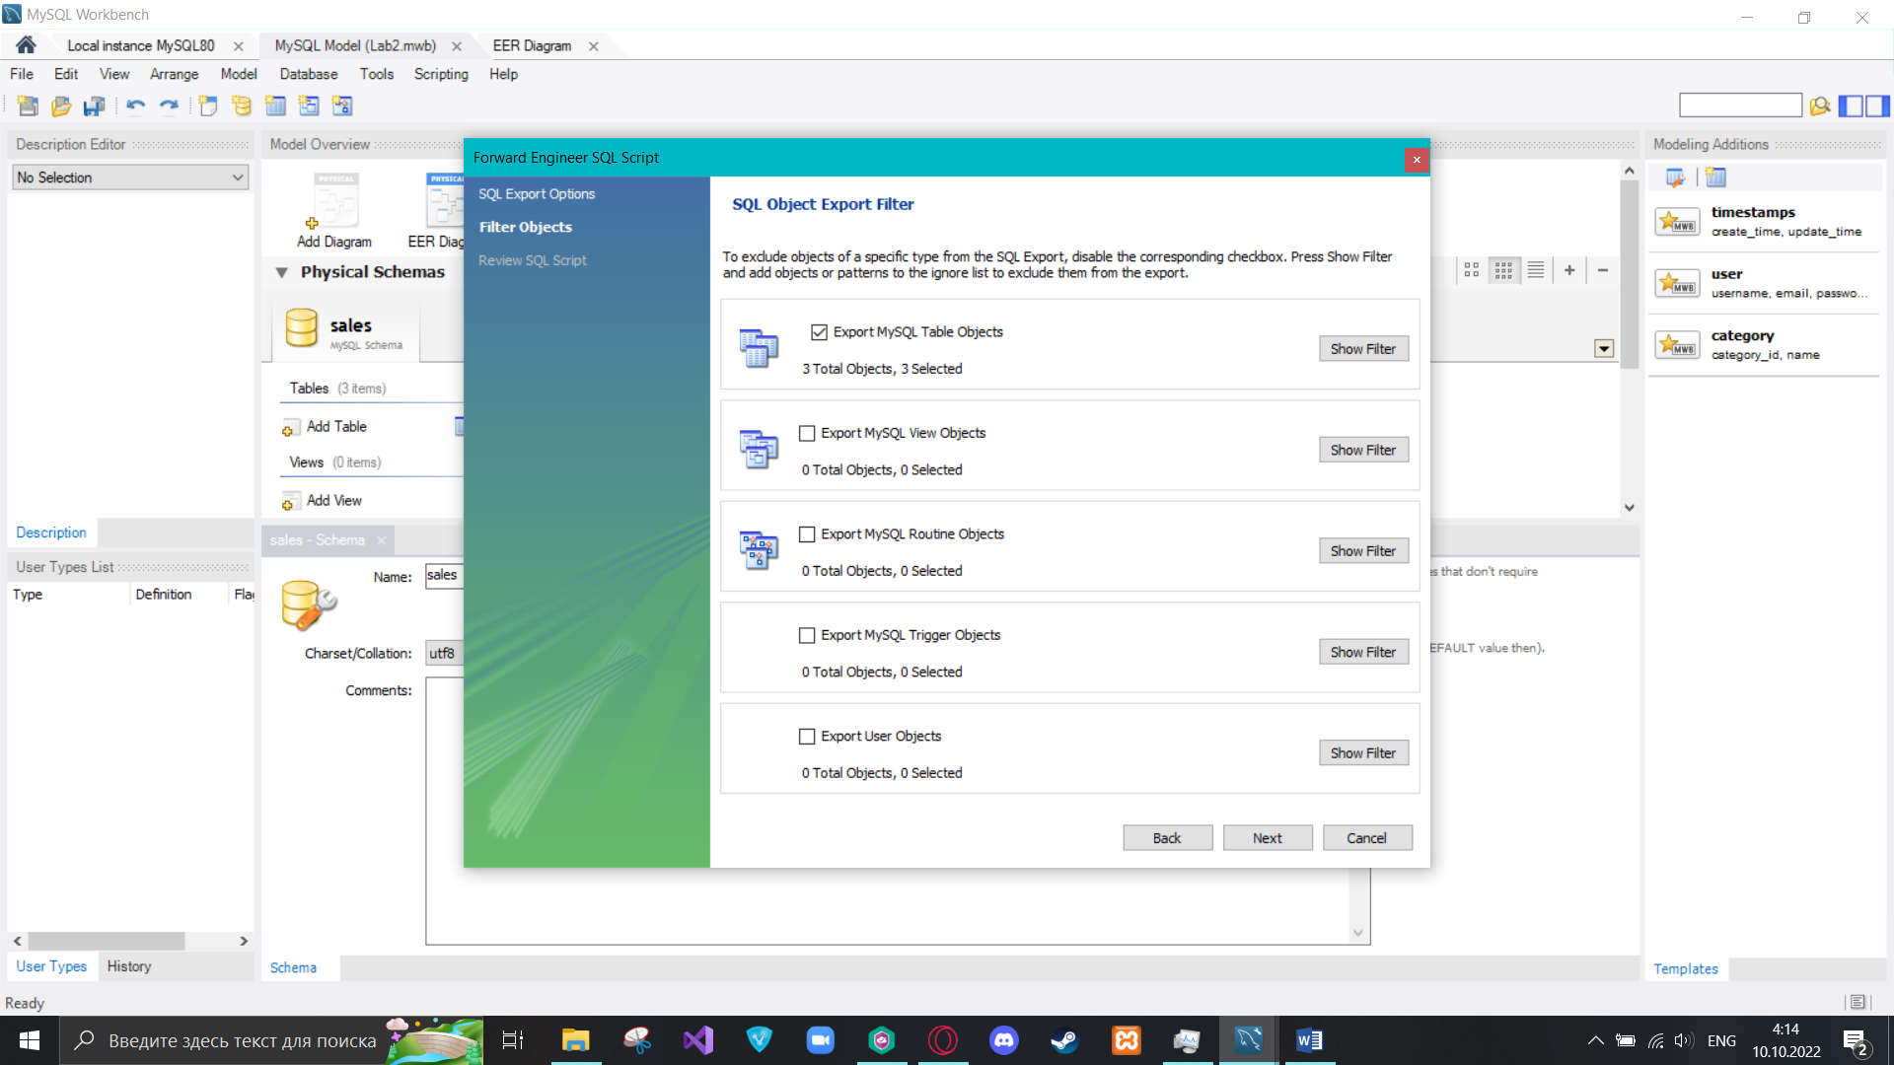

Рисунок 9 – Выбор таблиц для автогенерации

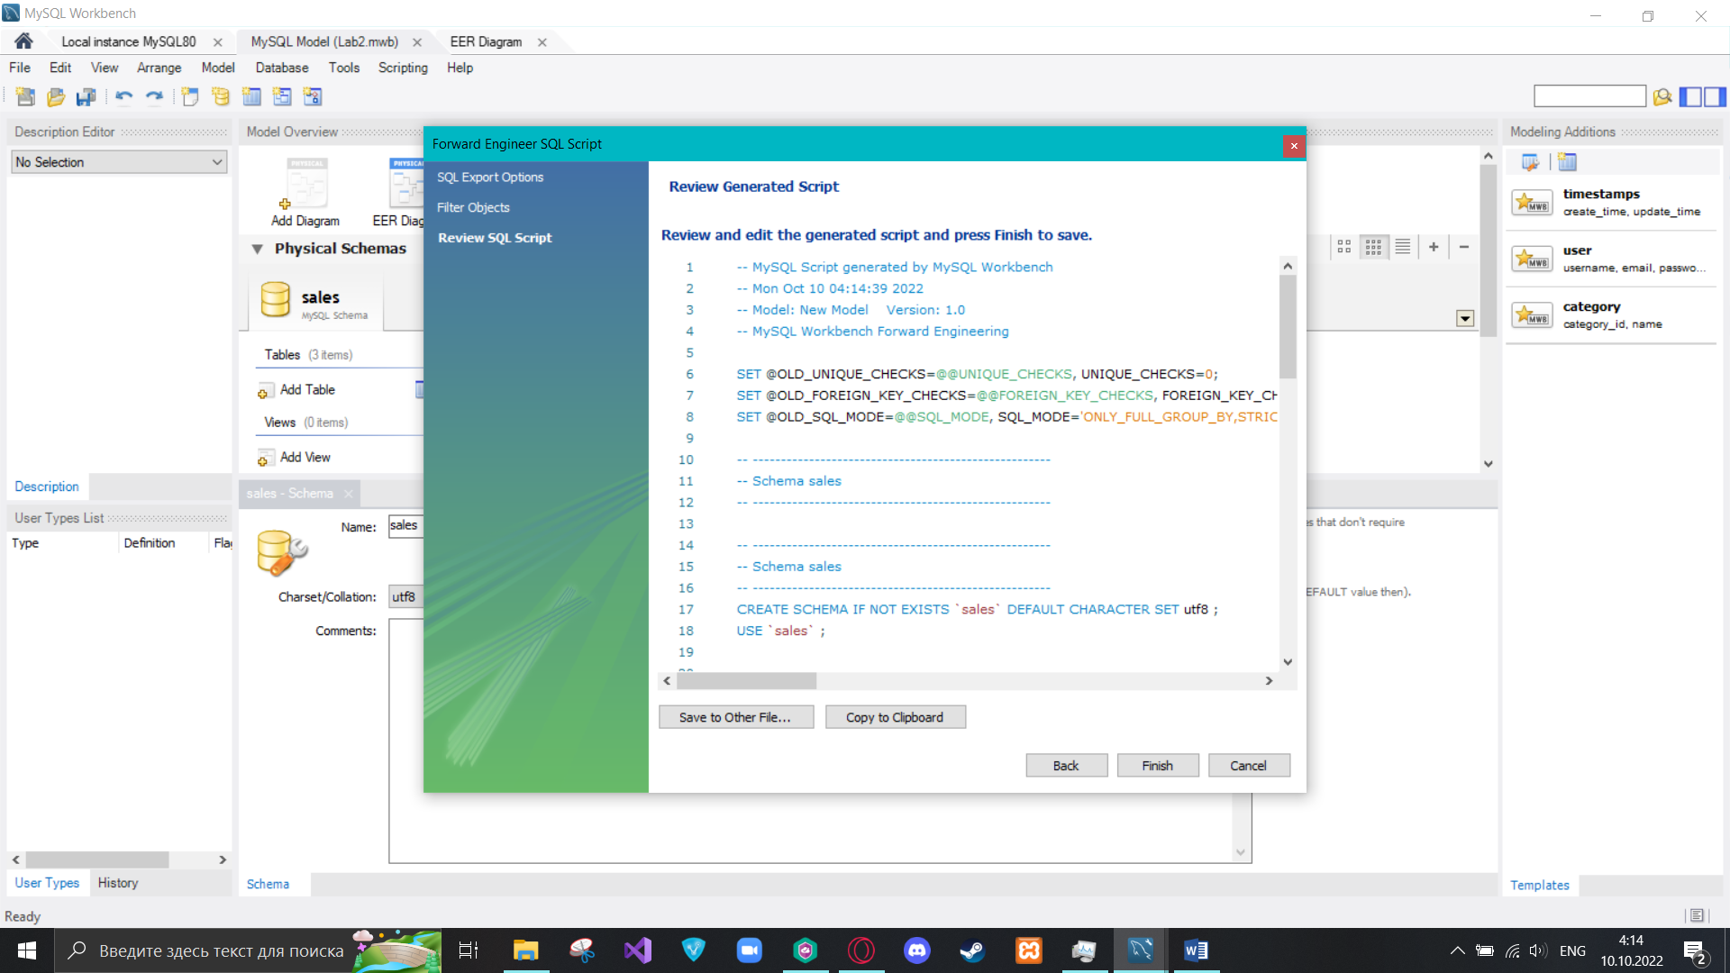

Рисунок 10 – Просмотр сгенерированного кода

Далее этот код был открыт и запущен в среде MySQL.

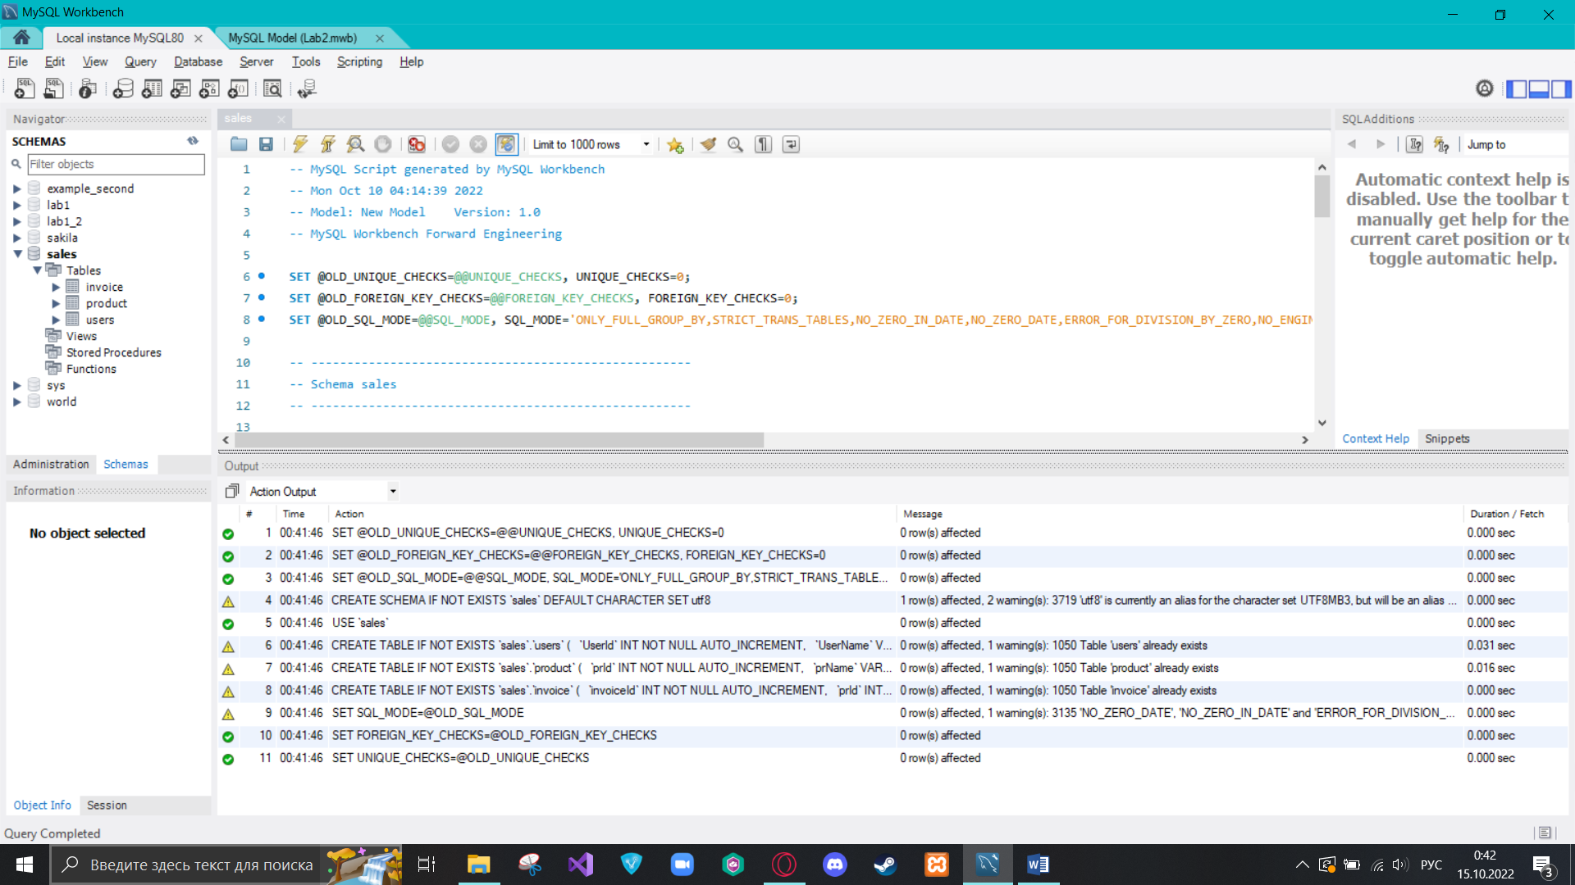

Рисунок 11 – Выполнение программного кода

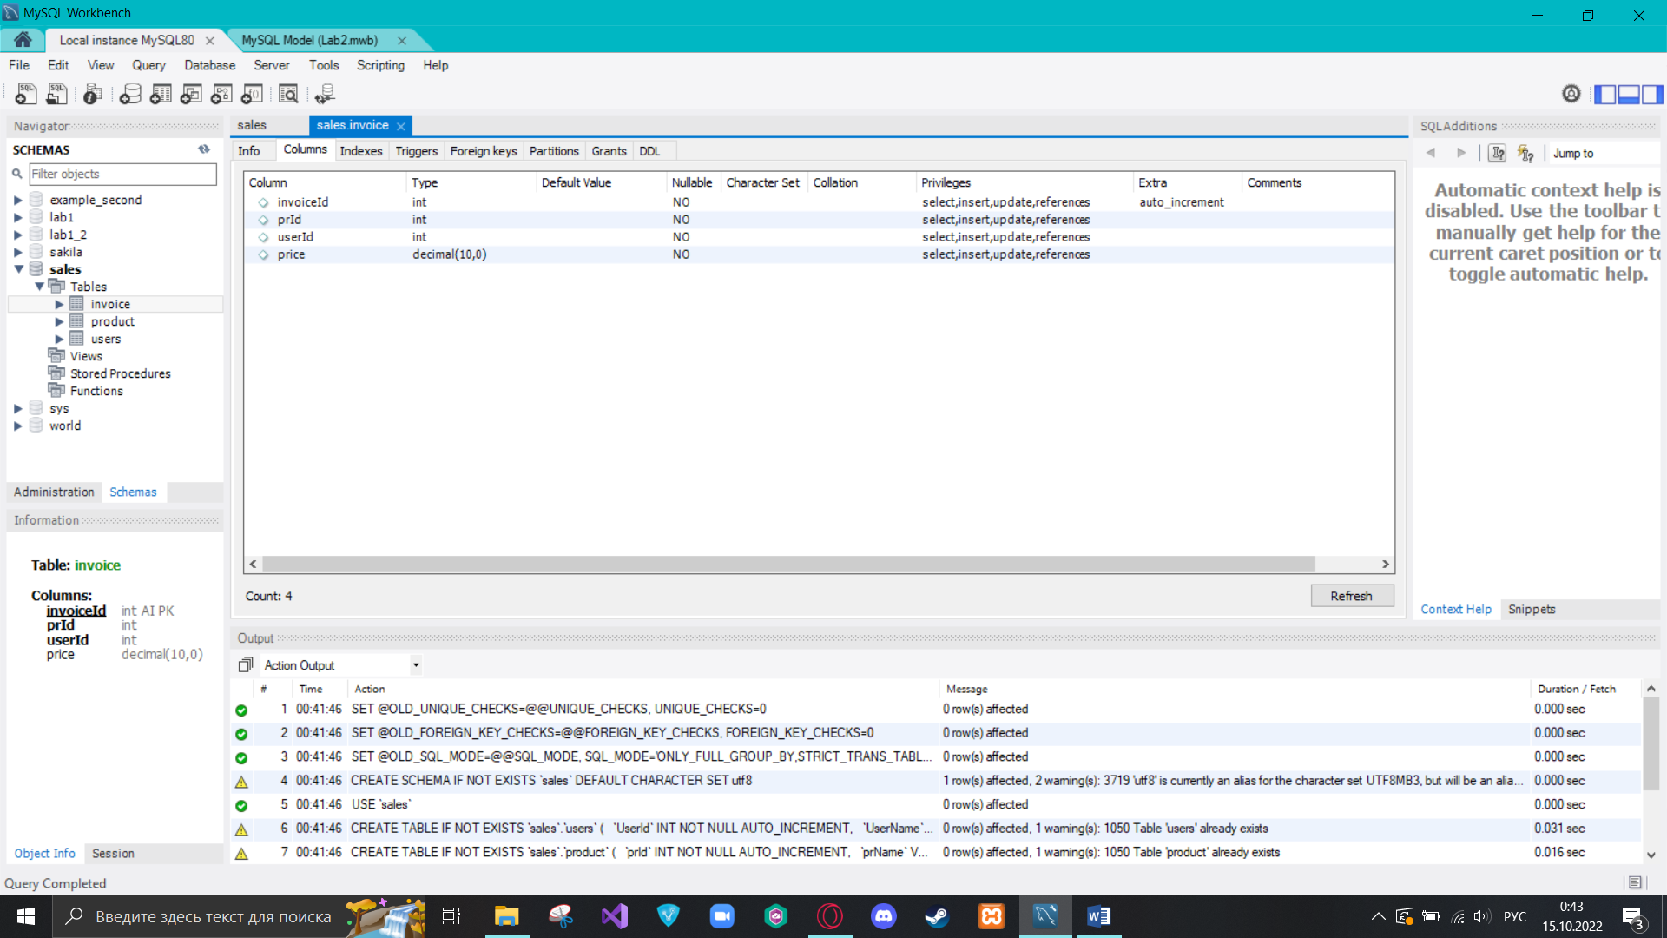

Рисунок 12 – Поля в таблице ‘invoice’

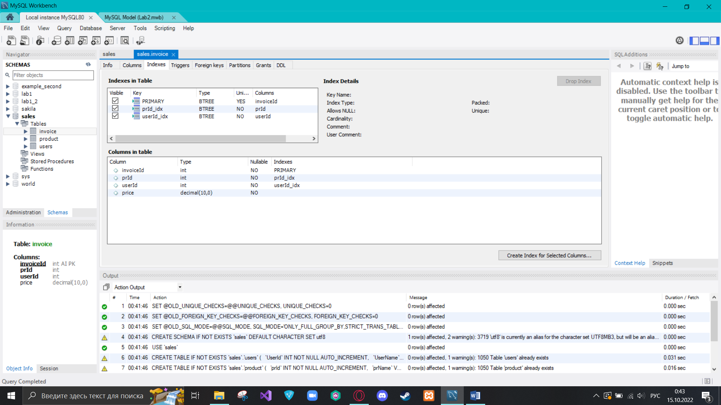

Рисунок 13 – Вкладка indexes инспектора таблиц

Далее был выполнен запрос на вывод всех данных таблицы ‘invoice’.

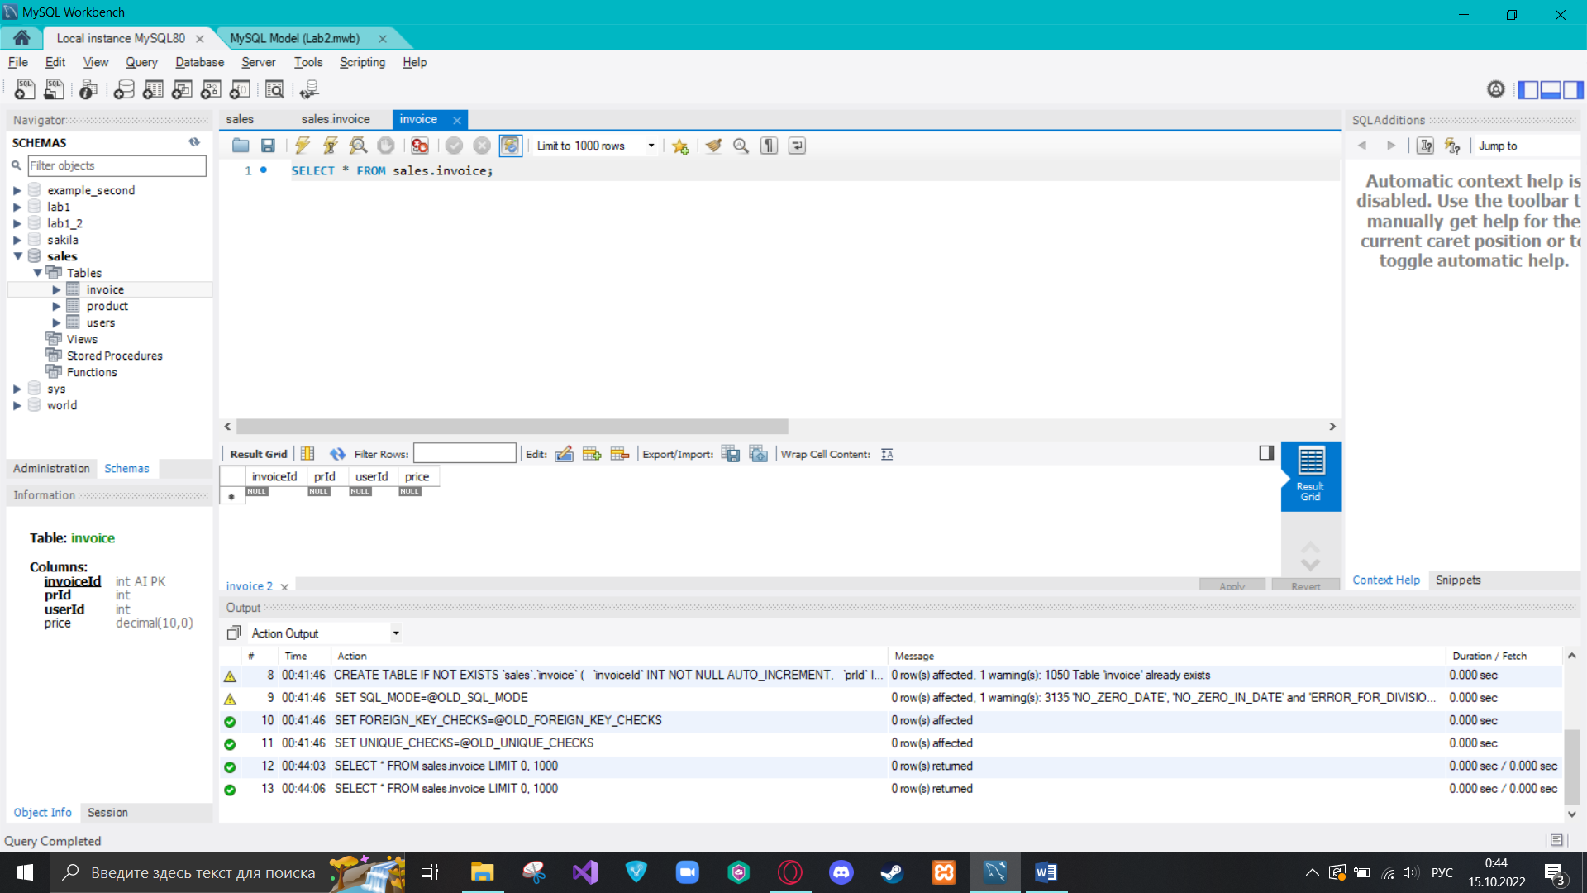

Рисунок 14 – Результат выполнения запроса

Далее была заполнена таблица ‘users’.

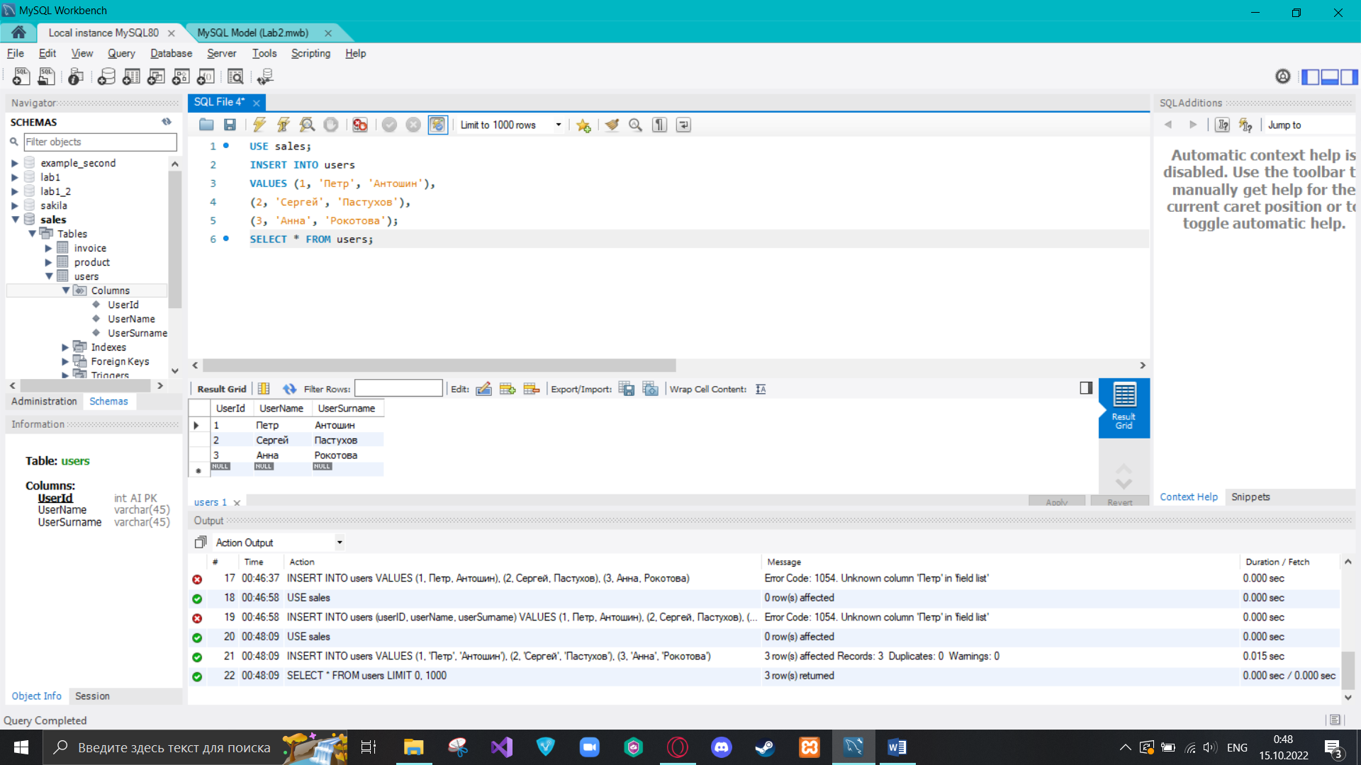

Рисунок 15 – Заполнение таблицы ‘users’

Далее была заполнена таблица ‘product’

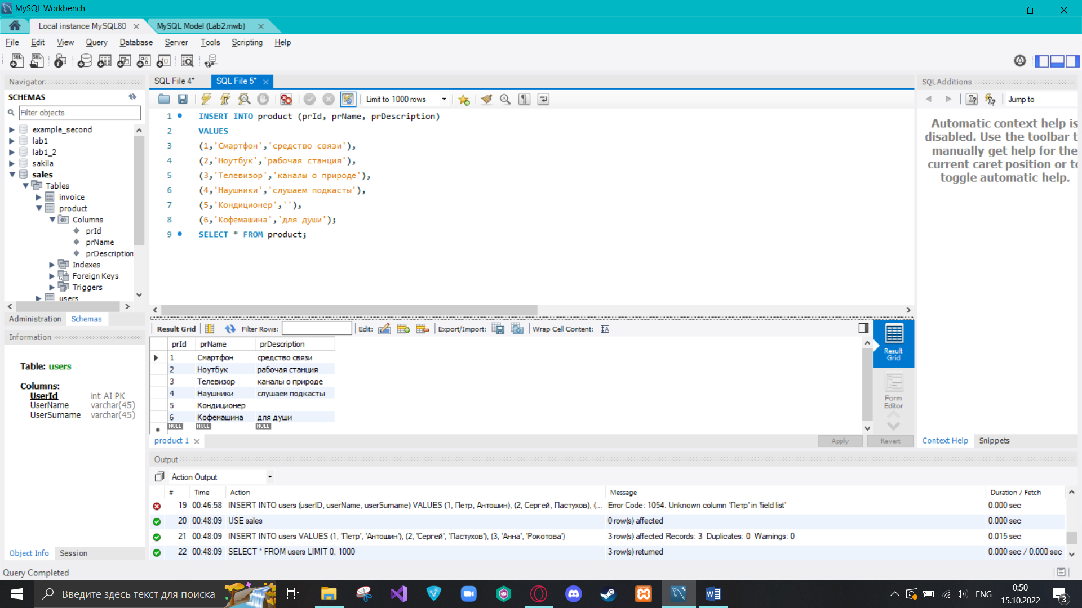.

Рисунок 16 – Заполнение таблицы ‘product’

Далее была заполнена таблица ‘invoice’

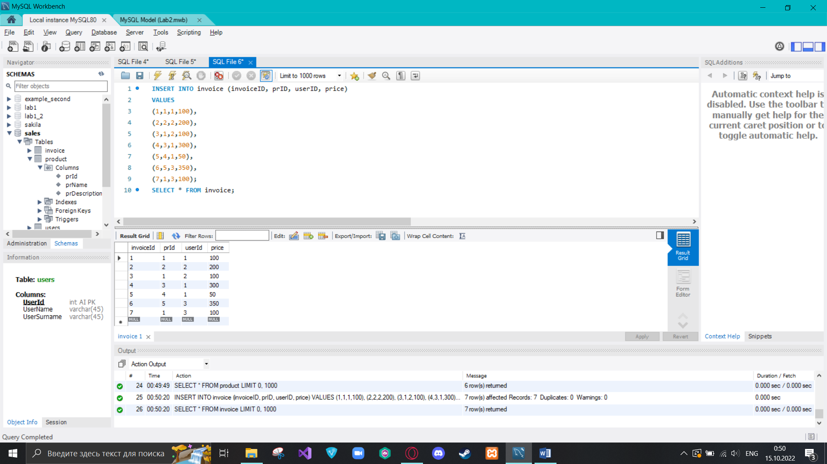

Рисунок 17 – Заполнение таблицы ‘invoice’

Далее была открыта новая модель и спроектирована ER-диаграмма в соответствии с индивидуальным вариантом.

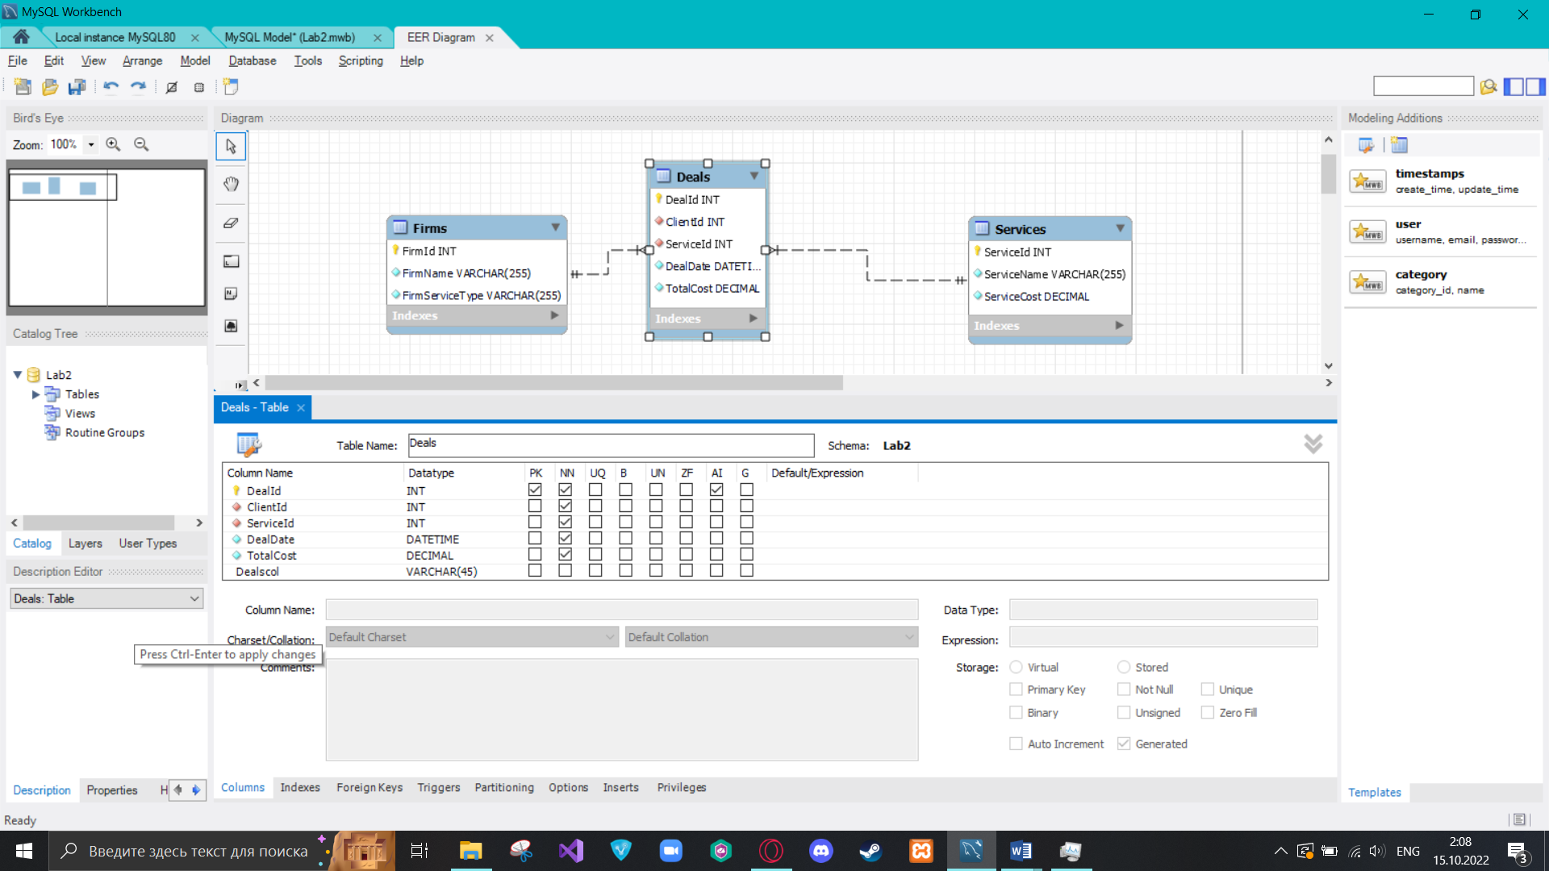

Рисунок 18 – ER-диаграмма БД



Рисунок 19 – Настройки таблицы ‘Deals’

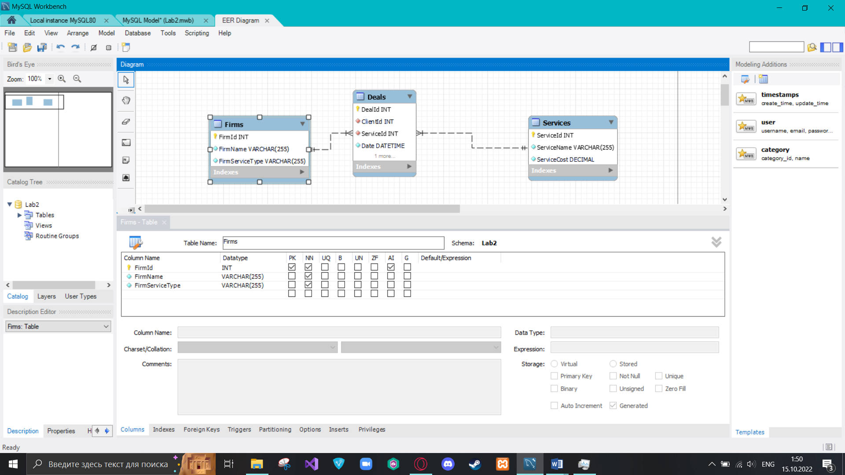

Рисунок 20 – Настройки таблицы ‘Firms’

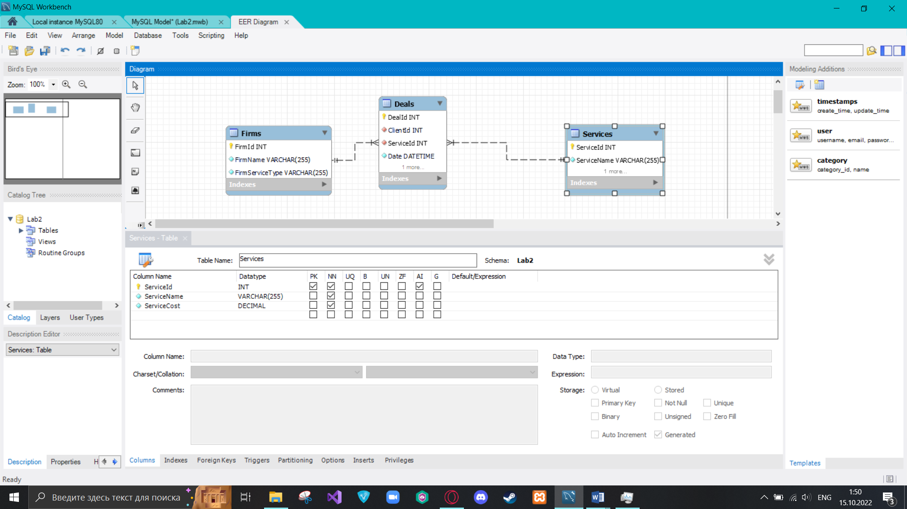

Рисунок 21 – Настройки таблицы ‘Services’

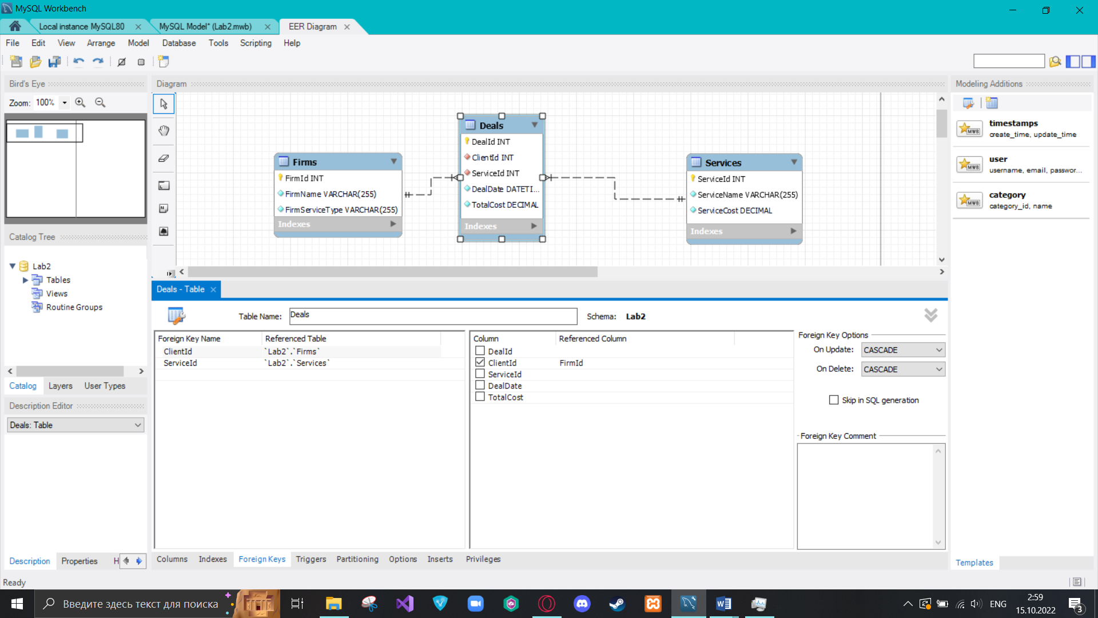

Рисунок 22 – Настройки связей между таблицами

Далее был сгенерирован программный код на основе данной модели данных.

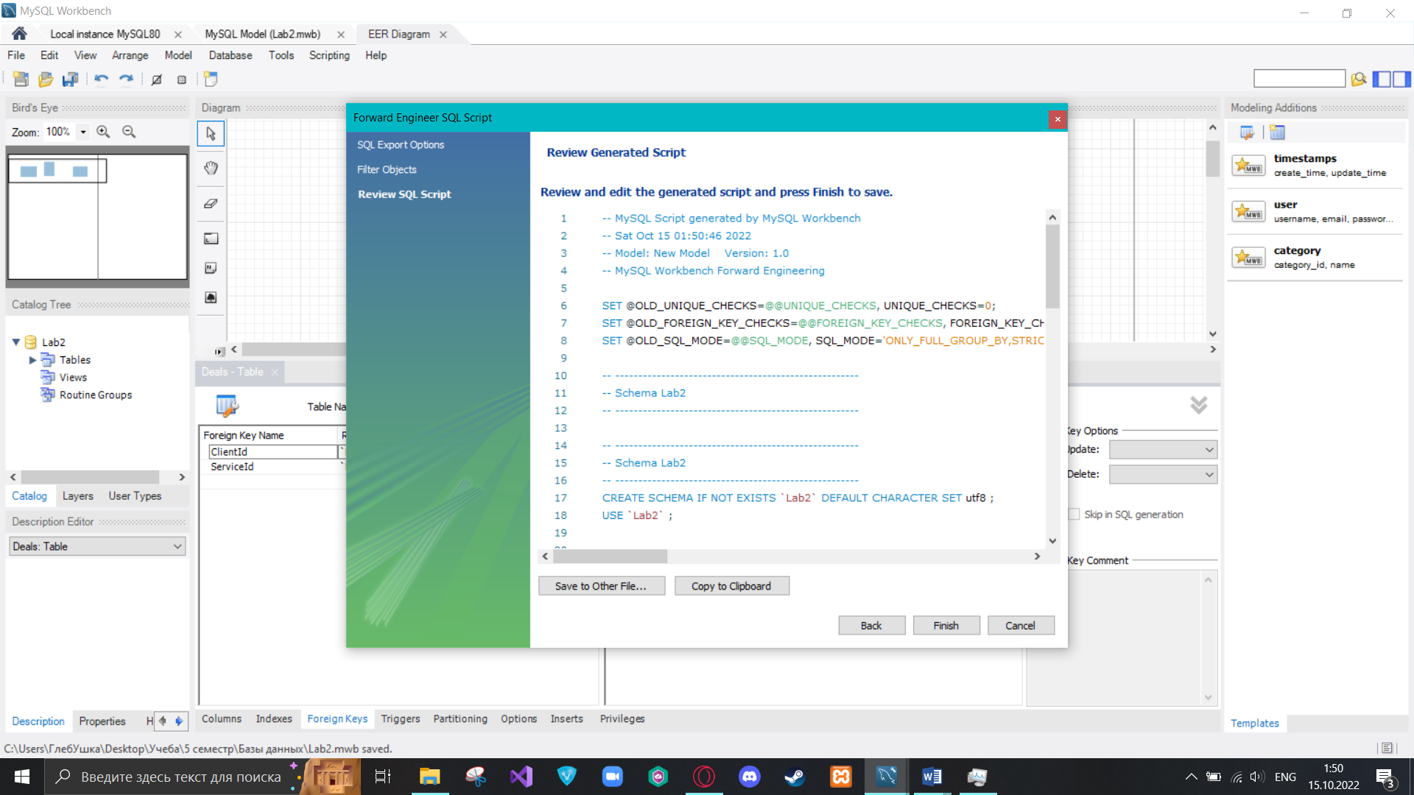

Рисунок 23 – Сгенерированный программный код

Далее этот код был открыт и запущен в среде MySQL.

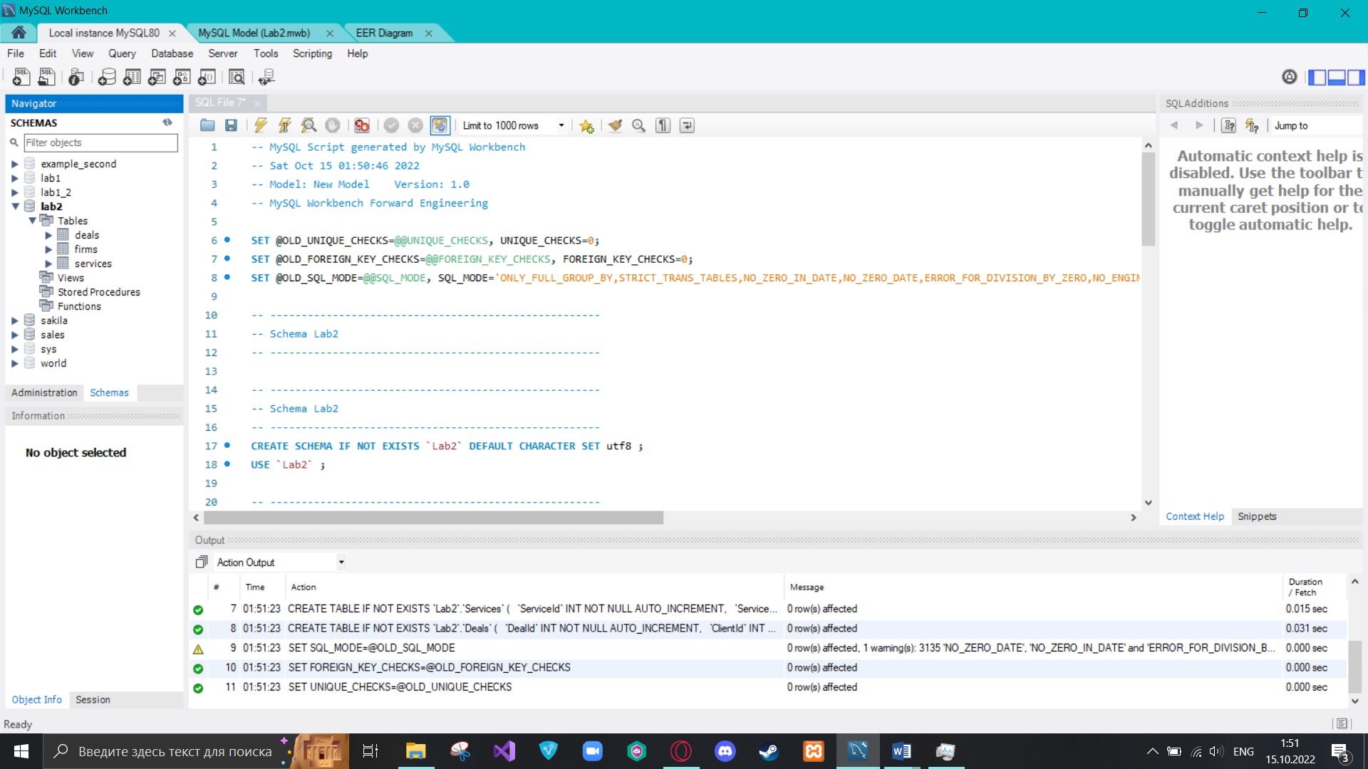

Рисунок 24 – Результат выполнения программного кода

Далее было произведено заполнение всех таблиц данными.

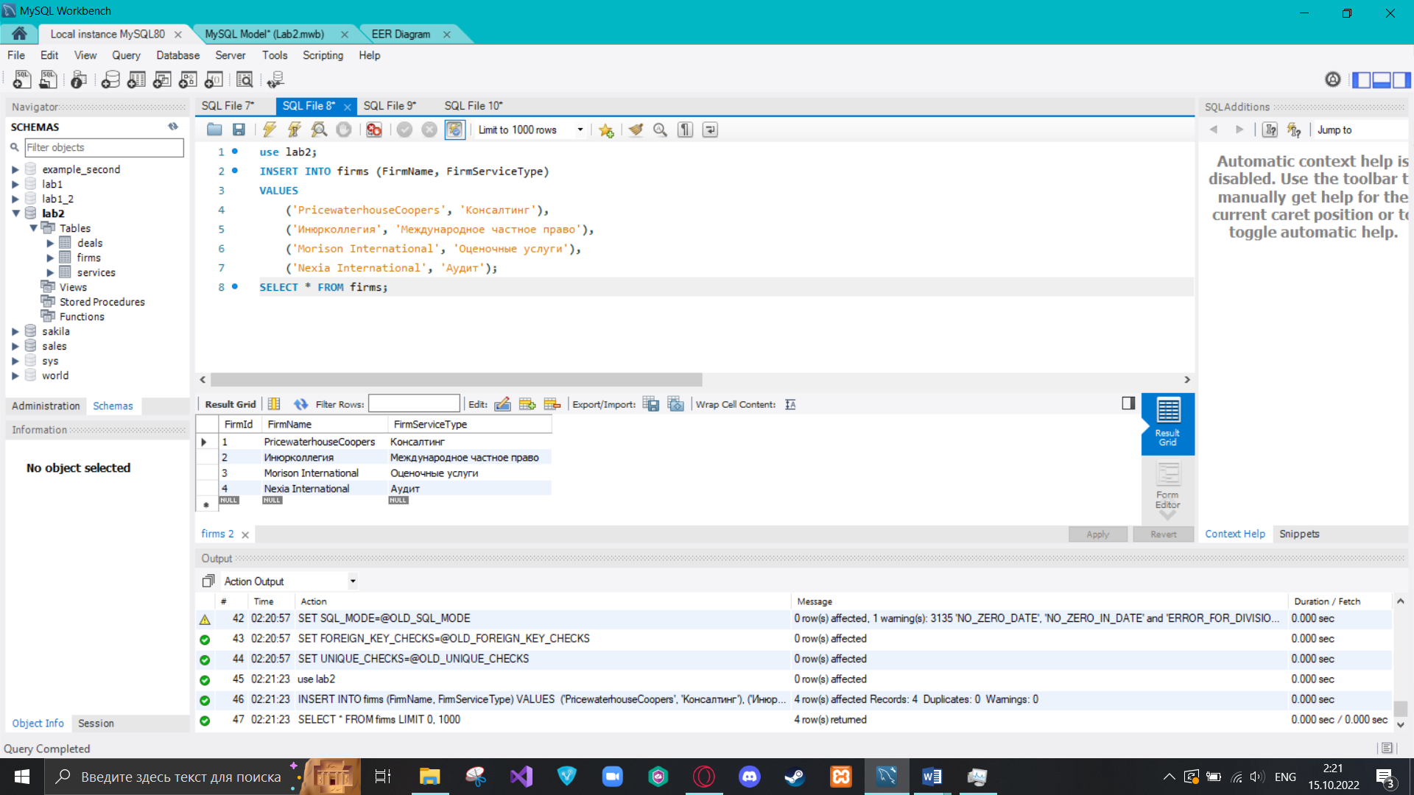

Рисунок 25 – Заполнение таблицы ‘firms’ данными

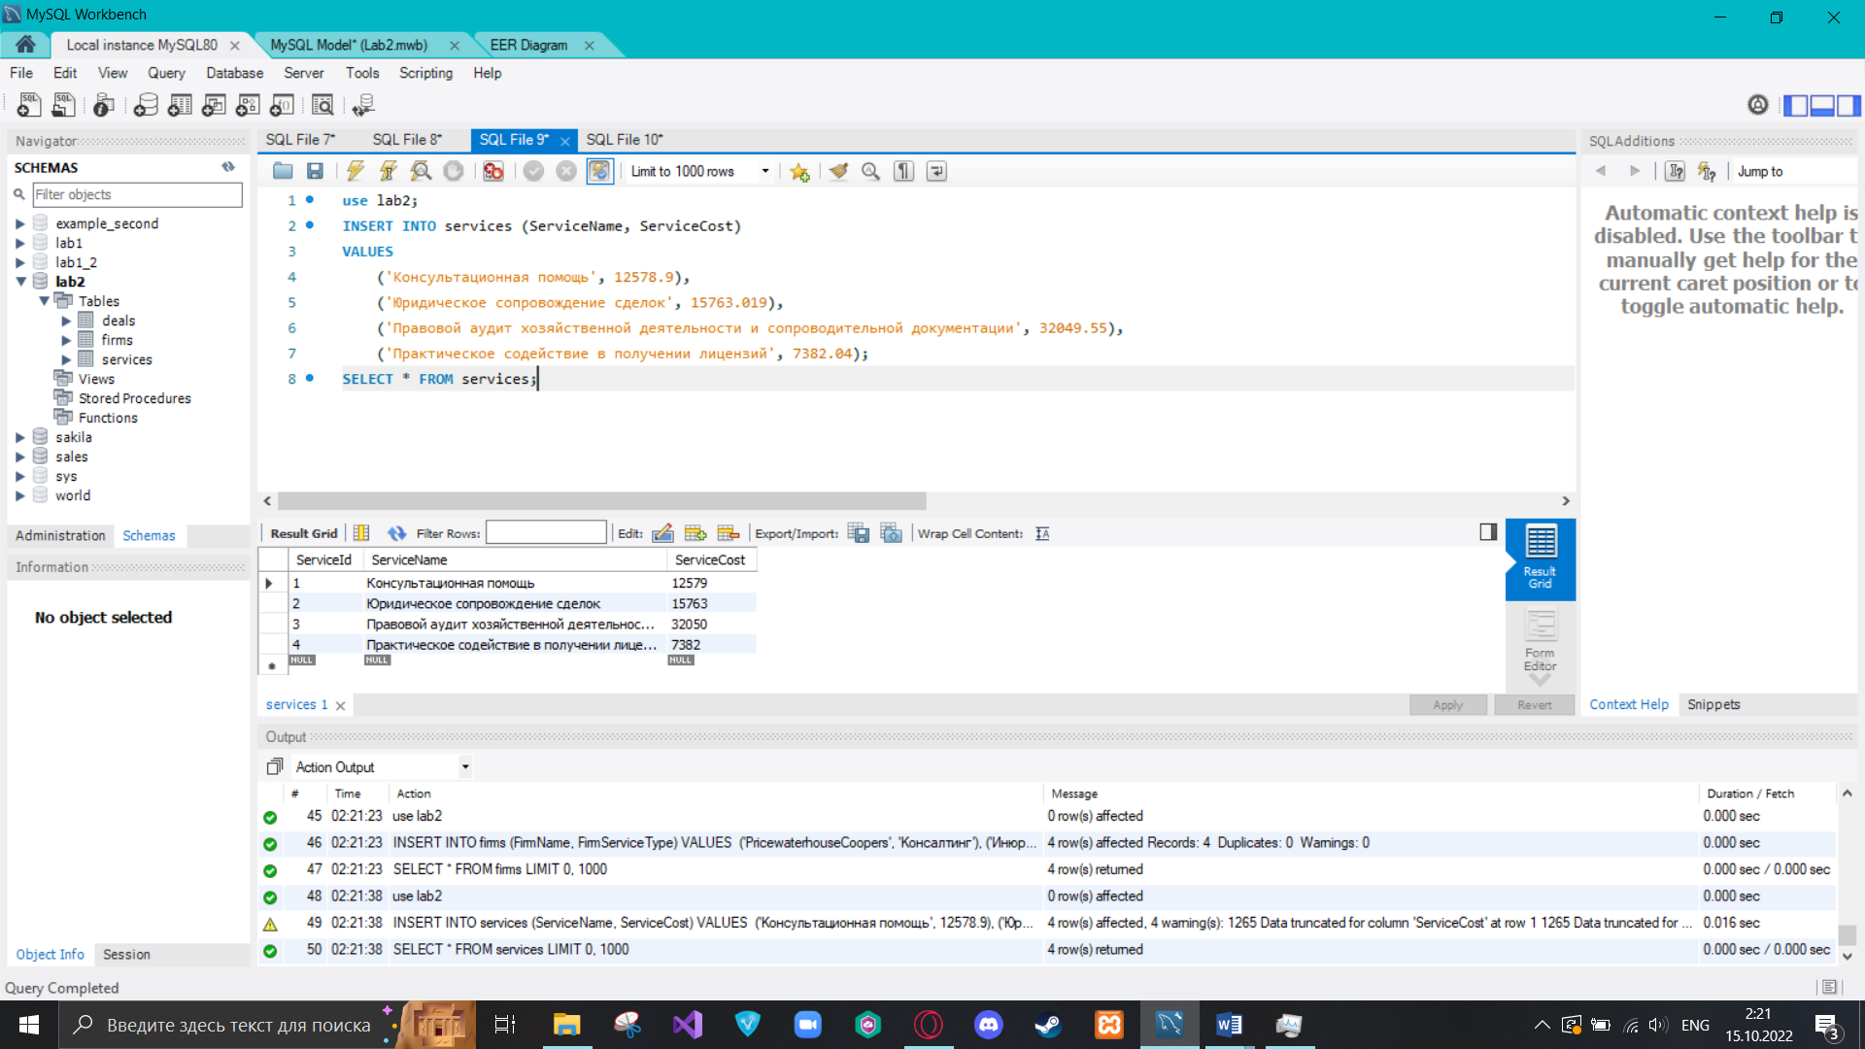

Рисунок 26 – Заполнение таблицы ‘services’ данными

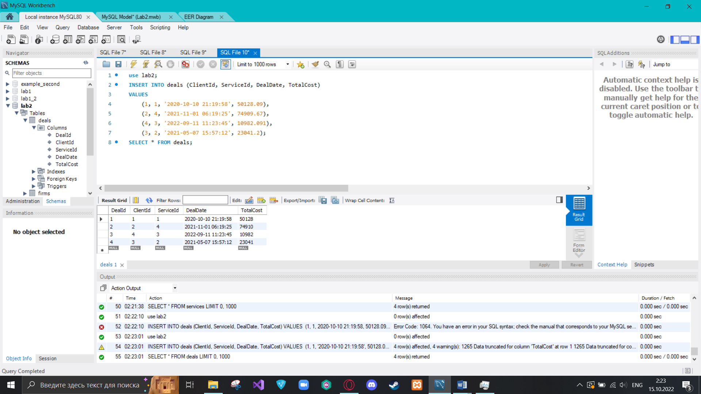

Рисунок 27 – Заполнение таблицы ‘deals’ данными

**Вывод:**

Во время выполнения данной лабораторной работы я изучил даталогическое проектирование реляционной БД в среде MySQL Workbech, физическую реализацию БД на основе модели данных, заполнение БД данными.

**Список используемых источников:**

1) Разработка и администрирование базы данных с открытым исходным кодом/ А.В. Аграновский, В.В. Боженко, Е.Л. Турнецкая. ‒ СПб.: ГУАП, 2022. ‒ 213 с., ил.

**Приложение A:**

**Автосгенерированный программный код на основе модели данных:**

-- MySQL Script generated by MySQL Workbench

-- Sat Oct 15 01:50:46 2022

-- Model: New Model Version: 1.0

-- MySQL Workbench Forward Engineering

SET @OLD_UNIQUE_CHECKS=@@UNIQUE_CHECKS, UNIQUE_CHECKS=0;

SET @OLD_FOREIGN_KEY_CHECKS=@@FOREIGN_KEY_CHECKS, FOREIGN_KEY_CHECKS=0;

SET @OLD_SQL_MODE=@@SQL_MODE, SQL_MODE='ONLY_FULL_GROUP_BY,STRICT_TRANS_TABLES,NO_ZERO_IN_DATE,NO_ZERO_DATE,ERROR_FOR_DIVISION_BY_ZERO,NO_ENGINE_SUBSTITUTION';

-- -----------------------------------------------------

-- Schema Lab2

-- -----------------------------------------------------

-- -----------------------------------------------------

-- Schema Lab2

-- -----------------------------------------------------

CREATE SCHEMA IF NOT EXISTS `Lab2` DEFAULT CHARACTER SET utf8 ;

USE `Lab2` ;

-- -----------------------------------------------------

-- Table `Lab2`.`Firms`

-- -----------------------------------------------------

CREATE TABLE IF NOT EXISTS `Lab2`.`Firms` (

`FirmId` INT NOT NULL AUTO_INCREMENT,

`FirmName` VARCHAR(255) NOT NULL,

`FirmServiceType` VARCHAR(255) NOT NULL,

PRIMARY KEY (`FirmId`))

ENGINE = InnoDB;

-- -----------------------------------------------------

-- Table `Lab2`.`Services`

-- -----------------------------------------------------

CREATE TABLE IF NOT EXISTS `Lab2`.`Services` (

`ServiceId` INT NOT NULL AUTO_INCREMENT,

`ServiceName` VARCHAR(255) NOT NULL,

`ServiceCost` DECIMAL NOT NULL,

PRIMARY KEY (`ServiceId`))

ENGINE = InnoDB;

-- -----------------------------------------------------

-- Table `Lab2`.`Deals`

-- -----------------------------------------------------

CREATE TABLE IF NOT EXISTS `Lab2`.`Deals` (

`DealId` INT NOT NULL AUTO_INCREMENT,

`ClientId` INT NOT NULL,

`ServiceId` INT NOT NULL,

`DealDate` DATETIME NOT NULL,

`TotalCost` DECIMAL NOT NULL,

PRIMARY KEY (`DealId`),

INDEX `РљРѕРґ РєР»РёРµРЅС‚Р°_idx` (`ClientId` ASC) VISIBLE,

INDEX `РљРѕРґ СѓСЃР»СѓРіРё_idx` (`ServiceId` ASC) VISIBLE,

CONSTRAINT `ClientId`

FOREIGN KEY (`ClientId`)

REFERENCES `Lab2`.`Firms` (`FirmId`)

ON DELETE NO ACTION

ON UPDATE NO ACTION,

CONSTRAINT `ServiceId`

FOREIGN KEY (`ServiceId`)

REFERENCES `Lab2`.`Services` (`ServiceId`)

ON DELETE NO ACTION

ON UPDATE NO ACTION)

ENGINE = InnoDB;

SET SQL_MODE=@OLD_SQL_MODE;

SET FOREIGN_KEY_CHECKS=@OLD_FOREIGN_KEY_CHECKS;

SET UNIQUE_CHECKS=@OLD_UNIQUE_CHECKS;

**Программный код заполнения таблицы ‘firms’:**

use lab2;

INSERT INTO firms (FirmName, FirmServiceType)

VALUES

('PricewaterhouseCoopers', 'Консалтинг'),

('Инюрколлегия', 'Международное частное право'),

('Morison International', 'Оценочные услуги'),

('Nexia International', 'Аудит');

SELECT * FROM firms;

**Программный код заполнения таблицы ‘services’:**

use lab2;

INSERT INTO services (ServiceName, ServiceCost)

VALUES

('Консультационная помощь', 12578.9),

('Юридическое сопровождение сделок', 15763.019),

('Правовой аудит хозяйственной деятельности и сопроводительной документации', 32049.55),

('Практическое содействие в получении лицензий', 7382.04);

SELECT * FROM services;

**Программный код заполнения таблицы ‘deals’:**

use lab2;

INSERT INTO deals (ClientId, ServiceId, DealDate, TotalCost)

VALUES

(1, 1, '2020-10-10 21:19:58', 50128.09),

(2, 4, '2021-11-01 06:19:25', 74909.67),

(4, 3, '2022-09-11 11:23:45', 10982.091),

(3, 2, '2021-05-07 15:57:12', 23041.2);

SELECT * FROM deals;